1. 在目录下 C:\Users\Administrator，右键git base here

2. 新建文件夹.ssh : mkdir .ssh

3. 生成秘钥文件  ssh-keygen -t rsa -C "xxxxxx@yy.com"  #建议填写自己真实有效的邮箱地址

4. 详细

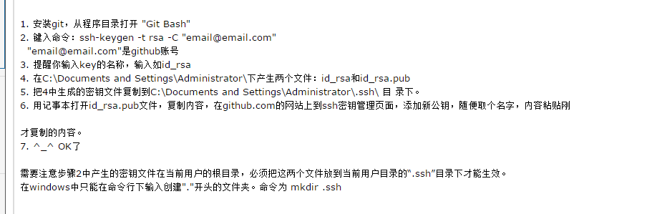

5.注意：

1.复制的时候全部复制 包括

1、使用Git Bash生成新的ssh key。

$ cd ~  #保证当前路径在”~”下

$ ssh-keygen -t rsa -C "xxxxxx@yy.com"  #建议填写自己真实有效的邮箱地址

Generating public/private rsa key pair.

Enter file in which to save the key (/c/Users/xxxx_000/.ssh/id_rsa):   #不填直接回车

Enter passphrase (empty for no passphrase):   #输入密码（可以为空）

Enter same passphrase again:   #再次确认密码（可以为空）

Your identification has been saved in /c/Users/xxxx_000/.ssh/id_rsa.   #生成的密钥

Your public key has been saved in /c/Users/xxxx_000/.ssh/id_rsa.pub.  #生成的公钥

The key fingerprint is: